БЛОК-КОНВЕКТОР РАССТОЕЧНОЙ КАМЕРЫ

МОДЕЛИ: OMJ P1, OMJ P2, OMJ P3, OMJ P4

РУКОВОДСТВО ПО ЭКСПЛУАТАЦИИ

Изготовитель: " Kocateq" (Южная Корея)

ХОТЯ ЭТОТ ДОКУМЕНТ ПОДГОТОВЛЕН С БОЛЬШОЙ ТЩАТЕЛЬНОСТЬЮ, СОТРУДНИКИ И ПРОДАВЦЫ НАШЕЙ КОМПАНИИ НЕ МОГУТ ПРИНЯТЬ НА СЕБЯ КАКУЮ-ЛИБО ОТВЕТСТВЕННОСТЬ, СВЯЗАННУЮ С ЕГО НЕПРАВИЛЬНЫМ ПОНИМАНИЕМ ИЛИ ИСПОЛЬЗОВАНИЕМ (В СЛУЧАЕ ВОЗНИКНОВЕНИЯ СОМНЕНИЙ В ТЕХ ИЛИ ИНЫХ ПОЛОЖЕНИЯХ НАСТОЯЩЕЙ ИНСТРУКЦИИ НЕОБХОДИМО ПРЕКРАТИТЬ ИСПОЛЬЗОВАНИЕ И ОБРАТИТЬСЯ ЗА РАЗЪЯСНЕНИЯМИ К ПРОДАВЦУ).

Содержание.

1. Важные положения и предупреждения

2. Описание оборудования

3. Рекомендации по защите окружающей среды при выбрасывании оборудования

4. Транспортировка и упаковка 5. Технические характеристики

6. Установка и подключение машины

7. Эксплуатация

8. Очистка и профилактические гигиенические мероприятия

9. Устранение возможных неполадок

10. Условия гарантии

11. Электрическая схема

3445569

11 11 11 13

2

Вы приобрели профессиональный высококачественный планетарный блок-конвектор"Kocateq"

(Ю. Корея), сертифицированный на соответствие требованиям директив и нормативов безопасности Европейского сообщества (знак соответствия CE).

Благодарим за Ваш выбор и надеемся, что приобретенное Вами оборудование удовлетворит Ваши запросы и ожидания.

Приглашаем Вас внимательно ознакомиться с инструкцией по эксплуатации перед включением и использованием блока-конвектора, именуемого в дальнейшем оборудование или машина.

1. Важные положения и предупреждения.

Эта инструкция является составляющей частью вашей машины и должна храниться в нормальных условиях. Обязательно ознакомьте менеджера и персонал, отвечающий за оборудование, с содержанием этой инструкции, при смене персонала не забывайте ознакамливать новых работников с требованиями, содержащимися в этой инструкции (не забывайте выполнять эту просьбу также при передаче этой машины в другую организацию или при повторной установкой машины в другом подразделении Вашей организации).

На момент включения машины Вам следует выделить лицо, ответственное за машину. Наш персонал проведет подробный инструктаж по правилам техники безопасности, корректной эксплуатации машины. Пожалуйста, строго следуйте предписаниям нашего персонала особенно при установке машины - это позволит Вам использовать в дальнейшем машину с наиболее высокой производительностью, позволит избежать выходов машины из строя.

• Перед установкой и использованием машины, внимательно изучите все положения этой

инструкции. Игнорирование или невыполнение установок и указаний, содержащихся в этой инструкции, приводит к преждевременным поломкам машины, ее

неудовлетворительной работе, аннулированию гарантийных обязательств.

• Перед проведением процедур, связанных с переустановкой, обслуживанием, очисткой

машины, обязательно отключите машину от основной электрической сети.

• В случае если необходима переделка Вашей электрической сети, или Вы не уверены в

параметрах электрической сети, Вам следует обратиться к квалифицированному электрику из сервисной службы для проведения соответствующих работ или консультаций.

• Устройство машины, материалы, применяемые при ее изготовлении, позволяют

использовать ее на протяжении многих лет без каких-либо затруднений.

• Аппарат является источником повышенной опасности, неквалифицированное использование

машины может привести к тяжелым последствиям: порезам, электрическим травмам.

• Аппарат предназначен для эксплуатации исключительно в закрытом помещении, специально

предназначенном для его установки, что должно подтверждаться официально утвержденной строительной документацией. Влажность в помещении, где установлен блок управления аппаратом, не должна превышать 70%, температура не должна превышать 45⁰С. Установка аппарата в помещениях, не предназначенных для этого, ЗАПРЕЩАЕТСЯ, и может привести к серьезным повреждениям персонала, самого аппарата и окружающих строительных элементов и конструкций, фурнитуры, мебели и т.д.

• Любая модификация аппарата или попытки модификации КАТЕГОРИЧЕСКИ

ЗАПРЕЩЕНЫ и ведут к аннулированию гарантии и очень опасны.

• На Ваш аппарат распространяется действие стандартных гарантийных обязательств при

условии его правильной установки, эксплуатации и обслуживании. Гарантийные обязательства имеют силу только при условии установки аппарата специалистами нашей организации и подключения к электрической сети специалистами организации, имеющими действительную лицензию, дающую право проводить такие работы.

• Если Вы принимаете решение самостоятельно подключить, обслужить или отремонтировать

аппарат, пожалуйста, примите во внимание, что нам не известна степень компетентности Вашего персонала, самостоятельное проведение работ опасно для жизни, и может привести к

3

дальнейшим более серьезным неисправностям. Еще раз убедительно просим Вас

пользоваться услугами нашего квалифицированного персонала.

• Установка аппарата допускается исключительно в помещениях, специально

спроектированных для этих целей, что должно подтверждаться официально оформленной проектной документацией и соответствующими рабочими чертежами. Эксплуатация аппарата разрешается только по окончании всех видов строительных работ и приемки здания с системой соответствующих инженерных коммуникаций в целом.

2. Описание оборудования.

Основное назначение предлагаемого устройства - автоматического поддержание заданных значений температуры и влажности в расстоечных камерах, где производится окончательная расстойка тестовых заготовок. Установка предназначена для обслуживания камеры объемом до 10 м3.

Особенности конструкции:

Установка состоит из блока кондиционирования и выносного электрического шкафа с контроллером. Установка компактна и не требует сложного монтажа. Блок кондиционирования устанавливается в существующую камеру, подключается к водопроводу и коммутируется с электрическим шкафом. Электрический шкаф с контроллером устанавливается вне камеры в удобном с точки зрения доступа и безопасном месте (например: на стене камеры, на стене возле камеры).

Блок кондиционирования оснащен датчиками влажности и температуры, показания которых обрабатываются контроллером электрического шкафа. Контроллер электрического шкафа поддерживает в камере заданный уровень влажности и температуры путем включения/отключения нагревательных элементов парогенератора и воздуха и подачи воды в парогенератор. Это обеспечивает полный автоматизм работы и гарантирует качественную воспроизводимую расстойку заготовок теста. Специальный влагозащищенный вентилятор, встроенный в блок кондиционирования, обеспечивает принудительную циркуляцию увлажненного и подогретого до заданных значений воздуха во внутреннем объеме, гарантируя однородность среды внутри камеры.

3. Рекомендации по защите окружающей среды при выбрасывании

оборудования.

Упаковочные материалы, применяемые в нашем производстве, не загрязняют окружающую среду, являются экологически дружественными и допускают рециклирование. Поэтому при выбрасывании упаковочных материалов ими следует распорядиться соответствующим образом. Обратитесь к вашему дилеру или к компетентным местным властям, которые смогут указать Вам адреса местных предприятий, занимающихся рециклированием, или центров по сбору отходов упаковки. Не выбрасывайте упаковочные материалы или детали упаковки в окружающую среду. В детских руках упаковочные материалы могут привести к удушению, в особенности, пластмассовые пакеты.

Даже когда Вы выбрасываете старое оборудование, делайте это соответствующим образом!

Важно! Доставьте оборудование в местный уполномоченный центр по сбору выбрасываемого

электрооборудования. Это позволяет восстановить ощутимое количество ценных материалов.

4. Транспортировка и упаковка.

Перемещение машины к месту установки.

Перемещение машины к месту установки должно осуществляться исключительно в упакованном виде.

Хранение машины.

Допускается длительное хранение новой машины в закрытом складском помещении, предотвращающим прямое попадание на части и корпус машины влаги, корродирующих веществ, абразивных материалов. Допустимая температура хранения 0 - +30 Градусов Цельсия. Место хранения должно быть защищено от вибрации. При хранении машина должна осматриваться не

4

реже 1 раза в течение 3 месяцев на предмет отсутствия влияния вредных факторов, перечисленных

выше.

В случае если Вы собираетесь законсервировать машину на продолжительный период времени (например, на зимний период), Вы обязаны полностью очистить машину от остатков пищи, произвести дезинфекцию всех емкостей и трубопроводов машины и вызвать представителя сервисной организации для проведения работ, связанных с консервацией машины (данная услуга оплачивается дополнительно). Хранение машины, бывшей в эксплуатации, без ее предварительной очистки и консервации может привести (особенно в зимний период при отрицательных температурах) к серьезным повреждениям машины, все последствия связанные с этим лежат на вашей организации.

Если Вы не используете оборудование в течение длительного времени, то Вам следует проделать

следующие операции:

• Отключите источник питания, и водоснабжение. • Откройте дверь устройства.

• Подключите оборудование к источнику питания и нагрейте до 40С.

Сушите оборудование в течение 2-х часов, каждые 15 дней, чтобы избежать запотевания электротермической трубки.

5. Технические характеристики.

|  |  |  |  |  |
| --- | --- | --- | --- | --- |
| Модель | OMJ P1 | OMJ P2 | OMJ P3 | OMJ P4 |
| Максимальный объем камеры |  |  |  |  |
| расстойки, м3 | 10 | 20 | 30 | 40 |
| Номинальная потребляемая | 6 |  |  |  |
| мощность, кВт |  | 12 | 18 | 24 |
| Рабочая температура, С |  |  | 20-50 |  |
| Относительная влажность, % |  |  | 40-80 |  |
| Время разогрева камеры до +36С, |  |  |  |  |
| мин |  |  | 35 |  |
| Размеры блока |  |  |  |  |

кондиционирования, мм 580х200х1700

Кол-во блоков 1 2 3 4

кондиционирования

Размеры шкафа управления, мм 400х150х200

6. Установка и подключение машины.

• Электрическая безопасность Вашей машины неразрывно связана с квалифицированным

подключением машины к электрической сети и ее заземлением. Обратите внимание, что для подключения аппарата в Вашей электрической сети должен быть предусмотрен контур заземления, изолированный от нулевого провода. При использовании соединенных вместе контура заземления и нулевого провода гарантия аннулируется, вся ответственность за возможные последствия такого подключения аппарата лежит на Вашей организации. Примите во внимание, что наш персонал подключает аппарат к существующим электрическим сетям, поэтому перед вызовом проверьте соответствие параметров электрической сети этому требованию (пользуйтесь услугами только квалифицированных электриков из Вашей электрической сервисной компании). Максимально допустимые отклонения параметров электрической сети от тех, на которые рассчитан аппарат, составляют +/- 10%.

• В случае подключения аппарата к электрической сети без розетки и вилки, схема подключения

должна содержать прямой выключатель (в комплект поставки не входит), обеспечивающий

5

видимый разрыв в электрической цепи (зазор между разорванными контактами должен быть не

менее 3 мм) и автоматический выключатель.

• Перед установкой розетки или проведением сетевого провода убедитесь, что длина

подводящего провода достаточна для этого, убедитесь, что провод не скручен, не имеет узлов, видимых механических повреждений.

• В данном случае схема подключения машина должна содержать отдельный автоматический

выключатель (в комплект поставки не входит) параметры которого должны соответствовать параметрам Вашей машины. Подключение машины к общему автоматическому выключателю или автоматическому выключателю несоответствующего номинала категорически запрещается - это может привести к серьезной аварии и поломке машины, что не покрывается гарантийными обязательствами.

Внимательно прочтите следующие предупреждения:

При использовании аппарата необходимо запомнить нижеследующие фундаментальные правила:

− не прикасайтесь к аппарату руками, если они и/или ноги влажные/мокрые;

− не используйте аппарат, если Вы без обуви (босиком);

− запрещается устанавливать аппарат в помещениях с избыточной влажностью, на открытом

воздухе;

− минимальное расстояние между машиной и окружающими предметами (стеной, соседними

аппаратами) должно составлять не меньше 300 мм.

− запрещается использование просторной одежды, одежды с открытыми воротниками,

короткими рукавами во время работы;

− при отключении аппарата из сети не тяните за шнур, аккуратно, не прилагая излишних

усилий, выньте вилку из розетки;

− не позволяйте пользоваться машиной детям, недееспособным лицам, лицам, находящимся в

состоянии алкогольного и наркотического опьянения;

− запрещается блокировка или любой вид переделки датчиков защиты машины;

− данная инструкция подлежит использованию исключительно с оригиналом инструкции по

эксплуатации, содержащейся в упаковке машины;

− запрещается разбирать машину, чистить ее до момента отключения от электрической сети.

В случае если в процессе работы Вы заметили какие-либо функциональные неполадки или неправильную работу машины, немедленно отключите машину от электрической сети. Пожалуйста, не предпринимайте попыток самостоятельно отремонтировать аппарат, немедленно звоните в нашу сервисную службу.

В случае повреждения электрического кабеля обратитесь в сервисную организацию для его замены.

Подключение водоснабжения.

Пожалуйста, проводите подключение горячей воды оборудованию под руководством нашего специалиста. По окончании установки, убедитесь в отсутствии утечки воды и других неисправностей.

Подключение к источнику питания.

Устройство рассчитано на подключение к источнику мощности 3N-380V (3фазы, один нулевой провод, один провод заземления).

Вы должны установить рядом с устройством 60-ти Амперный автомат.

Подключение контроллера.

Внимание! Данное подключение должны проводить только квалифицированные специалисты.

6

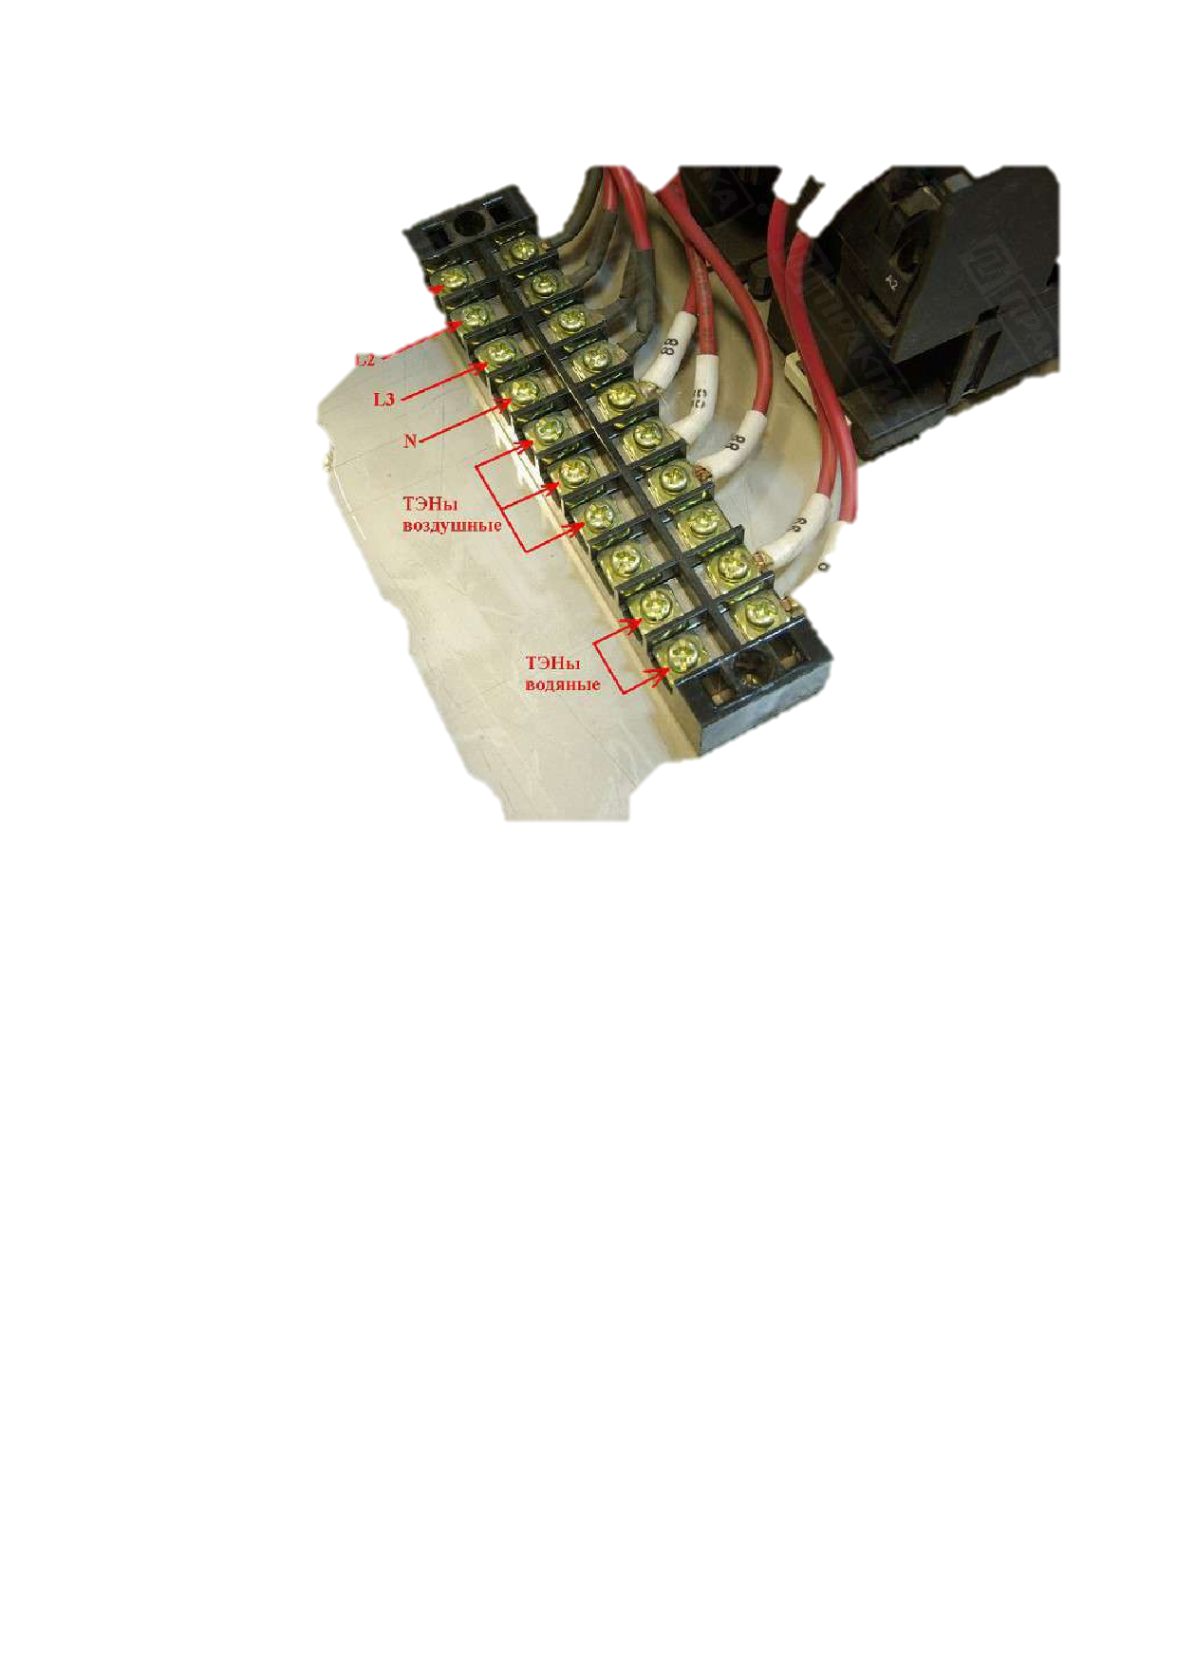

7

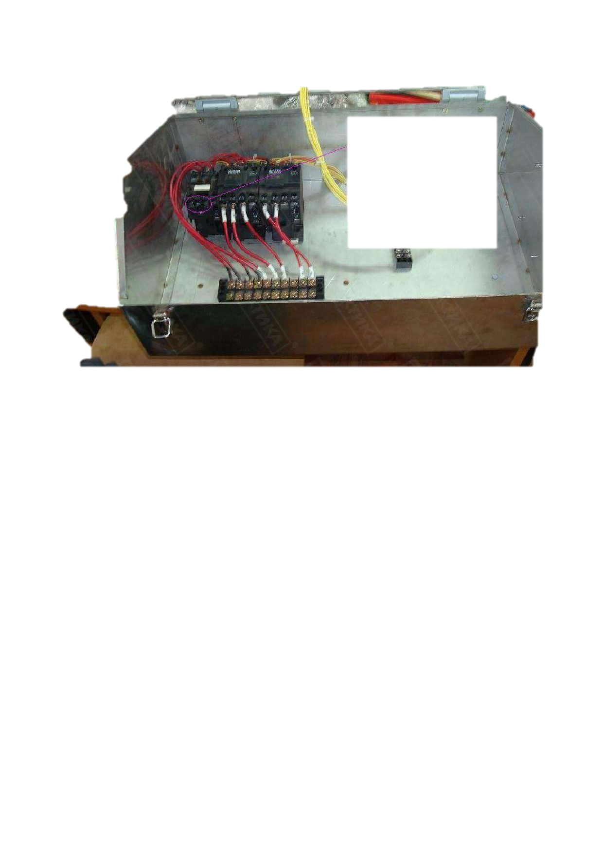

При подключении вентилятора обратите внимание на то, чтобы он вращался против часовой стрелки.

Установка датчика влажности.

Датчик влажности подключается в специальный разъем на контроллере (см. фотографию ниже) и размещается в расстоечной камере вблизи блока кондиционирования. Закрепить его можно на стене.

8

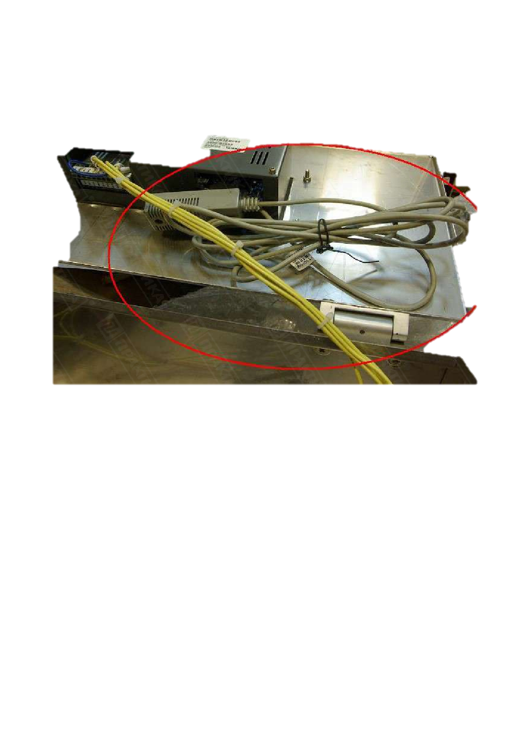

7. Эксплуатация.

Спецификация панели управления.

• Подключите оборудование к источнику электропитания - на трех цифровых экранах появится

надпись "TRC100".

• Нажмите и удерживайте "Электрический исходный выключатель" более 1 секунды - три

цифровых экрана отдельно показывают время работы, влажность на текущий момент и текущую температуру.

• Включите электрический исходный выключатель - контроллер будет работать согласно

введенной программе, поддерживая температуру и влажность на заданном уровне.

• Включите вентилятор (обдув), нажмите кнопку "Time(время)" для остановки/запуска таймера.

Нажмите кнопку "Illumination(освещение)" для включения/выключения освещения.

9

Установка параметров.

• Установка времени: Нажмите клавишу "SET", на первом цифровом экране высветится группа

параметра, используя клавиши "+" или "-" установите необходимое время работы.

• Установка температуры: Нажмите клавишу "SET", на среднем цифровом экране высветится

группа параметра, используя клавиши "+" или "-" установите необходимую температуру.

• Установка влажности: Нажмите клавишу "SET", на последнем цифровом экране высветится

группа параметра, используя клавиши "+" или "-" установите необходимую влажность. Для выхода из меню установки повторно нажмите клавишу "SET".

Установка параметров контроллера.

Для входа в меню тонких настроек контроллера необходимо одновременно нажать и удерживать в течение 3-х секунд кнопки "+", "-". Когда на экране дисплея появится надпись "In - 00 - 00", нажмите клавишу "+" или "-", введите секретный код "0008" и нажмите клавишу "SET". Для выбора параметров нажмите и удерживайте клавишу "SET" в течение длительного времени, затем выйдите из установок.

Установка параметров: нажмите клавишу "SET", для переключения между параметрами.

• "aT-xx" установка сигнала тревоги температуры. Диапазон времени (0-99). Нет сигнала тревоги:

0;

• "aT-xx" установка сигнала тревоги сопротивления воздуха. Диапазон (0-99). Нет сигнала

тревоги: 0;

• "rTxx" установка латентности значения температуры. Диапазон значения (-25~25). • "rRxx" установка латентности значения влажности. Диапазон значения (-25~25). • "Td-xx" выбор верхнего предела температуры. Диапазон значения (0-99). • "Rd-xx", выбор верхнего предела влажности. Диапазон значения (0-99).

10

8. Очистка и профилактические гигиенические мероприятия.

Перед любым видом очистки отключите Вашу машину от основной электрической сети. При этом должен быть обеспечен видимый разрыв электрической цепи. Ежедневная очистка.

Для очистки рекомендуется использовать водный раствор любого доступного Вам моющего средства, предназначенного для мытья посуды. ЗАПРЕЩАЕТСЯ использование моющих средств, содержащих высокие концентрации кислот (средства для мытья кафеля, фаянса, унитазов и т.д.), абразивные материалы. По окончании мойки тщательно прополоскайте вымытые части, протрите их насухо.

Обязательно мойте машину и рабочие инструменты в конце каждого рабочего цикла.

Перед повторным запуском машины после мойки убедитесь, что никакие предметы, которые были использованы Вами для мойки машины, в ней не остались. Полугодовое обслуживание.

Один раз в 6 месяцев необходимо очищать контроллер, вентилятор и электрические контакты. Особенно следует обращать внимание на то, чтобы электрическая система (контакты, клеммы) оставались сухими после чистки.

9. Устранение возможных неполадок.

|  |  |  |
| --- | --- | --- |
| Дефекты | Возможные причины | Устранение |
| Во время включения общего | 1. Нет нулевого провода. | 1. Проверьте источник питания |
| выключателя, машина не | 2. Выключатель поврежден. | и подключено ли устройство к |
| работает (не включается). |  | источнику электропитания. |
| Нет освещения | 1. Главная лампа повреждена. | 1. Замените лампу. |
|  | 2. Источник питания и | 2. Проверьте источник питания |
|  | электропровод не в порядке. | и электропровод. |
|  | 3. Выключатель поврежден. | 3. Замените выключатель. |
| Температура поднялась | 1. Цепь управления является | 1. Проверьте цепь управления и |
| слишком высоко. | неправильной. | контактор. |
|  | 2. Температурный контроллер | 2. Замените температурный |
|  | поврежден. | контроллер. |
|  | 3. Поврежден датчик | 3. Замените датчик |
|  | температуры. | температуры. |
|  | 4. Нагревательный контактор | 4. Замените неисправный |
|  | неисправен. | контактор. |
|  | 10. Условия гарантии. |  |

• На Ваш пароконвектор распространяются гарантийные условия, указанные ниже, действующие

1 год с момента покупки. Момент покупки определяется по дате, указанной на нашей накладной. Накладная должна быть подписана и заверена печатью нашей организации. Рекомендуется хранить копию этой накладной вместе с инструкцией на изделие.

• Данная инструкция и копия накладной должны быть предъявлены нашему персоналу перед

проведением любых работ, связанных с установкой, ремонтом, обслуживанием машины. Утеря накладной, инструкции влечет за собой аннулирование гарантии.

• Гарантия означает бесплатную замену любых вышедших из строя частей или компонентов

машины, что вызвано ошибками завода-изготовителя и действиями нашей сервисной организации в период гарантийного срока. Гарантия покрывает исключительно стоимость запасных частей, работ по замене, стоимость доставки запасных частей в пределах г. Москвы, однократного комплексного обслуживания, связанного с очисткой машины.

11

• Условия действия гарантийных обязательств, содержатся в настоящей инструкции, кроме этого

дополнительно напоминаем Вам их главные положения:

- машина должна быть введена в эксплуатацию представителями нашей организации;

- обслуживание машины должно проводиться представителями нашей организации;

- машина должна эксплуатироваться в соответствии с указаниями настоящей инструкции.

Невыполнение этих требований ведет к автоматическому аннулированию всех гарантийных обязательств.

• Осуществление гарантийного ремонта не продляет гарантийный срок на замененные

компоненты.

• Гарантийные обязательства не покрывают стоимости:

- любых последствий неквалифицированных действий Вашего персонала в отношении

машины вне зависимости от того, кем, как и при каких обстоятельствах они были

совершены (это относится в равной степени к самостоятельным попыткам подключения/отключения, обслуживания, нарушениям указаний, содержащихся в

настоящей инструкции);

- частей и компонентов машины, подвергшихся механическому разрушению в процессе

транспортировки, перегрузки, эксплуатации машины;

- любых последствий воздействий третьих лиц, детей, животных на отдельные элементы

конструкции машины, машины в целом;

- стоимости любых работ по ремонту и обслуживанию машины, в отношении которого

действие гарантии аннулировано;

- стоимости любых частей, вышедших из строя в результате естественного износа.

• Аннулирование гарантии производится на основании заключения нашего персонала о

невыполнении Вами условий, изложенных выше.

• Машина, гарантия на которую аннулирована, может быть отремонтирована нами только после

оплаты Вами счета за предполагаемые услуги.

12

13